ФИО педагога: Саблина Т.Л.
Программа: Акварель

Объединение: 1АН

Дата занятия по рабочей программе: 23.03.2020г, 25.03.2020г.

Тема занятия: Стилизация животных
Задание: Нарисовать кролика и застилизовать его
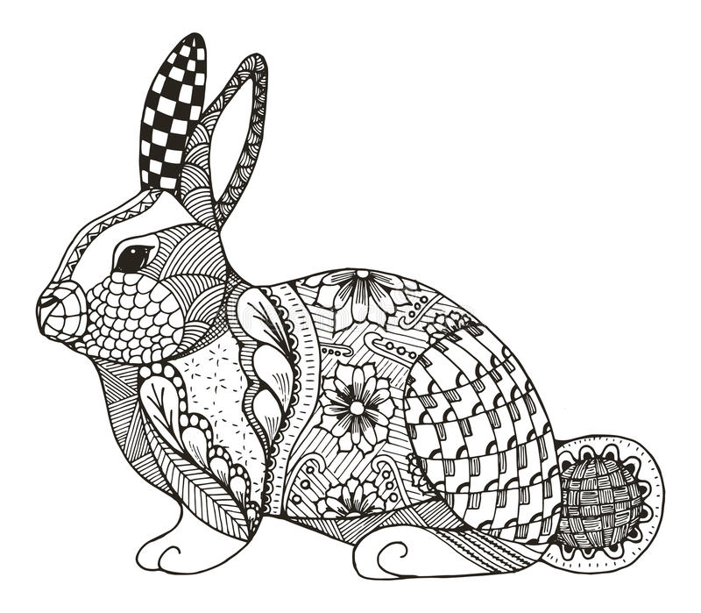
Материалы: бумага для акварели формата А3, простой карандаш, цветные карандаши, ластик.
Порядок выполнения:
- Сначала нужно нарисовать простым карандашом (2H, или 4H) рисунок кролика
- Прорисовать рисунок карандашом, застилизовать кролика
- Приступить к цвету цветными карандашами
- Каждую деталь прорисовывайте разными цветами, цвета нужно чередовать
Важная информация (по необходимости):
- Можно нарисовать своего кролика
- Разрешается придумать свою стилизацию кролика
- Работая цветными карандашами, помните, что цвет должен быть плотный. И белая бумага недолжна, просвечиваться сквозь цвет
- Привлекайте к работе родных.
- По завершению сфотографируйте работу и отправьте файл мне на почту: domra_ui@mail.ru.
- Укажите фамилию и имя на фотографии.
- Проверьте качество фотографии перед отправкой.
Результат сдать педагогу: 28.03.2020 г.

